Εύκολος μουσακάς χωρίς τηγάνισμα
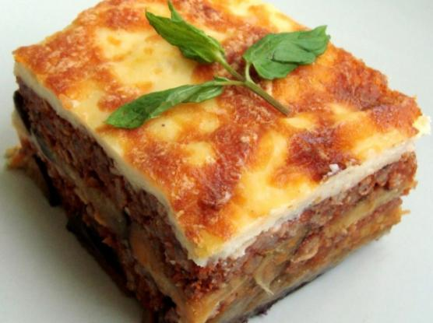
Εκτέλεση
Σε μια μέτρια κατσαρόλα σοτάρουμε τον κιμά και το ψιλοκομμένο κρεμμύδι σε λίγο ελαιόλαδο, σβήνουμε με το κρασί, προσθέτουμε λίγο ακόμα ελαιόλαδο, την ντομάτα, αλατοπιπερώνουμε και βράζουμε για περίπου 30 λεπτά σε χαμηλή φωτιά. Όταν είναι έτοιμος ο κιμάς, τρίβουμε με το χέρι πάνω από την κατσαρόλα τη φέτα.
Αλείφουμε με λίγο λάδι ένα μέτριο ταψί. Στρώνουμε μέσα τις πατάτες κομμένες σε ροδέλες, φροντίζοντας να έχουν περίπου 1 εκατοστό πάχος και τις αλατίζουμε.
Πλένουμε τις μελιτζάνες, τις αλατίζουμε, τις κόβουμε σε λωρίδες και τις στρώνουμε σε ένα άλλο ταψί.
Σκεπάζουμε τα ταψιά με αλουμινόχαρτο και τα βάζουμε σε δυνατό φούρνο για περίπου μισή ώρα (ή μέχρι να μαλακώσουν οι πατάτες). Βγάζουμε το ταψί από το φούρνο, απλώνουμε τις ροδέλες μελιτζάνας πάνω από τις πατάτες και στρώνουμε από πάνω τον κιμά.
Σε μία κατσαρόλα ετοιμάζουμε την μπεσαμέλ. Σε χαμηλή φωτιά λιώνουμε το βούτυρο και προσθέτουμε το αλεύρι ανακατεύοντας συνεχώς και γρήγορα με σύρμα. Μόλις τα υλικά ενσωματωθούν προσθέτουμε το γάλα κρύο, δυναμώνουμε τη φωτιά και ανακατεύουμε με το σύρμα μέχρι να πήξει.
Αποσύρουμε από τη φωτιά, προσθέτουμε τα καρυκεύματα και τους κρόκους διαλυμένους σε 2 κ.σ. γάλα και την απλώνουμε στο ταψί πάνω από τα υπόλοιπα υλικά.
Ψήνουμε το μουσακά σε προθερμασμένο φούρνο, στους 180° C για 40-45 λεπτά ή μέχρι να ροδοκοκκινήσει η μπεσαμέλ.
Πελίν, Αϊλήν, Σεντέφ, Ζεινέπ, Ζεχρά, Μελέκ, Νερμήν, Σεβγκή, Τουνάι, Καδήρ, Ενγκίν

